附件1

知识竞答工作要求

1.廉洁知识问答：关注教育部政务新媒体“微言教育”，点击菜单栏“廉洁教育”参与答题，或通过“中国大学生在线”官方网站、微信公众号，点击菜单栏“知识答题”参与答题。每人最多参与3次答题，答题分数为满分者可获得电子证明（满分100分）。本次活动最终解释权归主办方所有。
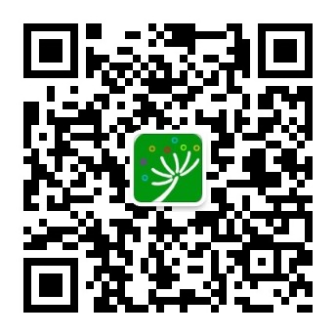
“微言教育”微信公众号 中国大学生在线微信公众号 中国大学生在线微博
2.廉洁视频故事答题：通过微博扫描下方二维码参与#我为学校赢莲子#活动。参加话题讨论、知识答题、观看微课、微课助力获得莲子值，达到100莲子值可以获得电子证明，并为学校贡献莲子值，为学校赢取莲子。后续将以实物“莲子”作为活动物质激励，寓意传递清廉、廉洁，亦可助农帮农。通过完成任务获得莲子，各高校莲子数量累计进行排名，根据实时莲子榜获取活动排名情况。
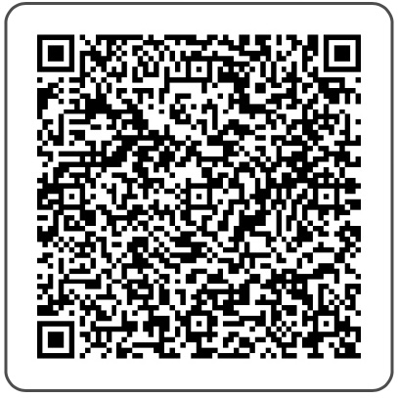
#我为学校赢莲子#活动页面
附件2

作品、地图素材征集和课堂
实践案例报送要求

一、报送作品相关要求
（一）“话廉修德”校园征文
征文作品题材以诗歌、散文、随笔、信件等为主，除诗歌外，文章字数3000字左右。文件为doc或docx格式，标题为二号黑体，正文为四号宋体，单倍行距。
（二）“绘廉铸魂”创意征集
创意设计作品要求思想积极、创意独特、形式新颖，具有较强的辨识度和整体美感，富有艺术感染力和视觉冲击力。每件作品需附作品名称和200字以内的设计说明，能够清晰表达作品立意内容。作品须为平面图片形式，格式为jpg或png，一件作品图片不超过4张，单张图片尺寸为210mm*290mm，分辨率为300dpi，RGB模式。单张图片大小不超过20M。
（三）“视廉正行”视频征集
情景剧、微电影、短视频等作品应以尊重史实和客观实际为基础，构思新颖，内涵丰富、寓意深刻。视频格式为mp4格式，像素不超过1920*1080，画质清晰，声音清楚，标注字幕。视频时长应在20分钟以内。每部视频作品需附200字左右文字说明，简要介绍创意思路、主要内容、特色亮点等。
（四）“传廉促担当”廉洁文化地图素材
廉洁文化地图素材应为各高校内与廉洁相关的历史遗迹、纪念场馆、教育基地、艺术作品、文化品牌、学科课程等，其中艺术作品、文化品牌、课程类素材需具有一定影响力，或曾获得省部级及以上荣誉奖励、赛事奖项等。各校素材推荐数量不超过3个，以图片形式提交，每个素材需提交图片2—3张，其中历史遗迹、纪念场馆、教育基地、艺术作品至少需一张全貌图片，提交图片像素不小于2MB，图片以素材名称命名，另需附200字以内简介。
（五）“树廉风”廉洁文化课、“寻廉脉”廉洁实践课、“青廉说”廉洁微网课
课堂实践案例可以综合“树廉风”廉洁文化课、“寻廉脉”廉洁实践课、“青廉说”廉洁微网课多个环节经验做法，也可以重点聚焦其中一个环节实践经验，归纳总结提炼廉洁教育在涵育师生廉洁素养、促进清朗校园建设、提升思政教育质效的好思路、好做法、好机制。
“树廉风”廉洁文化课和“寻廉脉”廉洁实践课，每项案例需提交《高校廉洁教育课堂实践案例申报书》（以学校名称+工作案例名称命名）、支撑材料一份（用于网络宣传展示，照片5张，活动纪实类视频1部，视频宣传海报不少于1张）。视频应以尊重史实和客观实际为基础，引用得当，出处明确，底蕴深厚，内涵丰富。每部视频作品格式为mp4格式，需附200字左右文字说明，简要介绍创意思路、主要内容、特色亮点等。活动纪实类视频，横向拍摄，像素不超过1920*1080，时间不超过20分钟。
“青廉说”廉洁微网课，每项作品需提交《高校廉洁教育课堂实践案例申报书》（以学校名称+工作案例名称命名）、支撑材料一份（用于网络宣传展示，照片5张，课程视频1部，视频宣传海报不少于1张）。作品应以尊重史实和客观实际为基础，引用得当，出处明确，底蕴深厚，内涵丰富。视频格式为mp4格式，竖屏拍摄，像素不超过1080*1920，画质清晰，声音清楚，标注字幕。视频时长应在5分钟以内。每部视频作品需附200字左右文字说明，简要介绍创意思路、主要内容、特色亮点等。
二、其他相关要求
（一）各类作品需为原创作品，作品的版权和内容遵守国家各项法律法规，不存在知识产权方面的争议，适合公开宣传展示。
（二）作品一经提交，视为作品作者同意将该作品的使用权（包括但不限于基于宣传目的对作品的改编、汇编、互联网传播等）授予高校廉洁教育系列活动组织单位。对于优秀作品和案例，组织单位有权在相关活动和资料中使用（包括刻录光盘、编辑画册或用于展览、宣传等），不支付作者稿酬，作者享有署名权。

附件3

高校廉洁教育作品推荐表
作品名称
作品类别 |  | □“话廉修德”校园征文  □“绘廉铸魂”创意征集  □“视廉正行”视频征集 |  | □“树廉风”廉洁文化课  □“青廉说”廉洁微网课  □“寻廉脉”廉洁实践课
所在学校
学校是否为“双一流”高校 |  | □是 □否
主要参与者（不超过4人） | 序号 | 姓名 | 职业/职务 |  | 联系方式
主要参与者（不超过4人） | 1
主要参与者（不超过4人） | 2
主要参与者（不超过4人） | 3
主要参与者（不超过4人） | 4
原创承诺 |  | 此作品为本人牵头制作的原创作品，作品以尊重客观事实为基础，积极健康，适合公开宣传展示。同意将该作品的使用权（包括但不限于基于宣传目的对作品的改编、汇编、互联网传播等）授予高校廉洁教育系列活动组织单位。所授权作品的版权和内容遵守国家各项法律法规，不存在知识产权方面的争议。如有违反本承诺相关行为，由本人承担一切由此带来的法律责任。  承诺人（签字）：  年 月 日
学校意见 |  | （盖章）  年 月 日
省级教育部门意见 |  | （盖章）  年 月 日

附件4
廉洁文化地图素材推荐表
高校名称
高校地址
素材1 | 推荐类别 | □历史遗迹 □纪念场馆 □教育基地 □艺术作品  □文化品牌 □学科课程
素材1 | 素材简介（限200字以内） | （艺术作品、课程请注明作者、授课教师/团队，如有获奖请说明）
素材2 | 推荐类别 | □历史遗迹 □纪念场馆 □教育基地 □艺术作品  □文化品牌 □学科课程
素材2 | 素材简介（限200字以内） | （艺术作品、课程请注明作者、授课教师/团队，如有获奖请说明）
素材3 | 推荐类别 | □历史遗迹 □纪念场馆 □教育基地 □艺术作品  □文化品牌 □学科课程
素材3 | 素材简介（限200字以内） | （艺术作品、课程请注明作者、授课教师/团队，如有获奖请说明）
学校推荐意见 |  | 单位公章：  年 月 日
注：每个高校廉洁文化地图素材不超过3个。
附件5

高校廉洁教育课堂实践案例

申 报 书

案例名称：
申报高校：
推荐省份：

教育部思想政治工作司制
2025年6月
一、基本信息
案例名称
负责部门
负责人 |  | 职务
联系人 |  | 部门及职务
联系方式
通讯地址
二、案例内容
（包括工作开展情况、创新做法、育人效果、产生的标志性成果、社会影响等，不超过3000字。支撑材料请附后）

三、学校推荐意见
单位公章：
年 月 日

四、省级主管部门推荐意见
单位公章：
年 月 日

